**李楼村全面建设小康社会大事记**

二〇一五年

李楼村被纳为贫困村，阜阳市商校驻村工作队入驻，为我村投资2万元，为李楼村打造了第一个村集体经济项目，在原有废弃土地的基础上，挖掘整修了一个6亩的小型鱼塘，租赁给当地村民，每年村集体经济收入4000元左右。

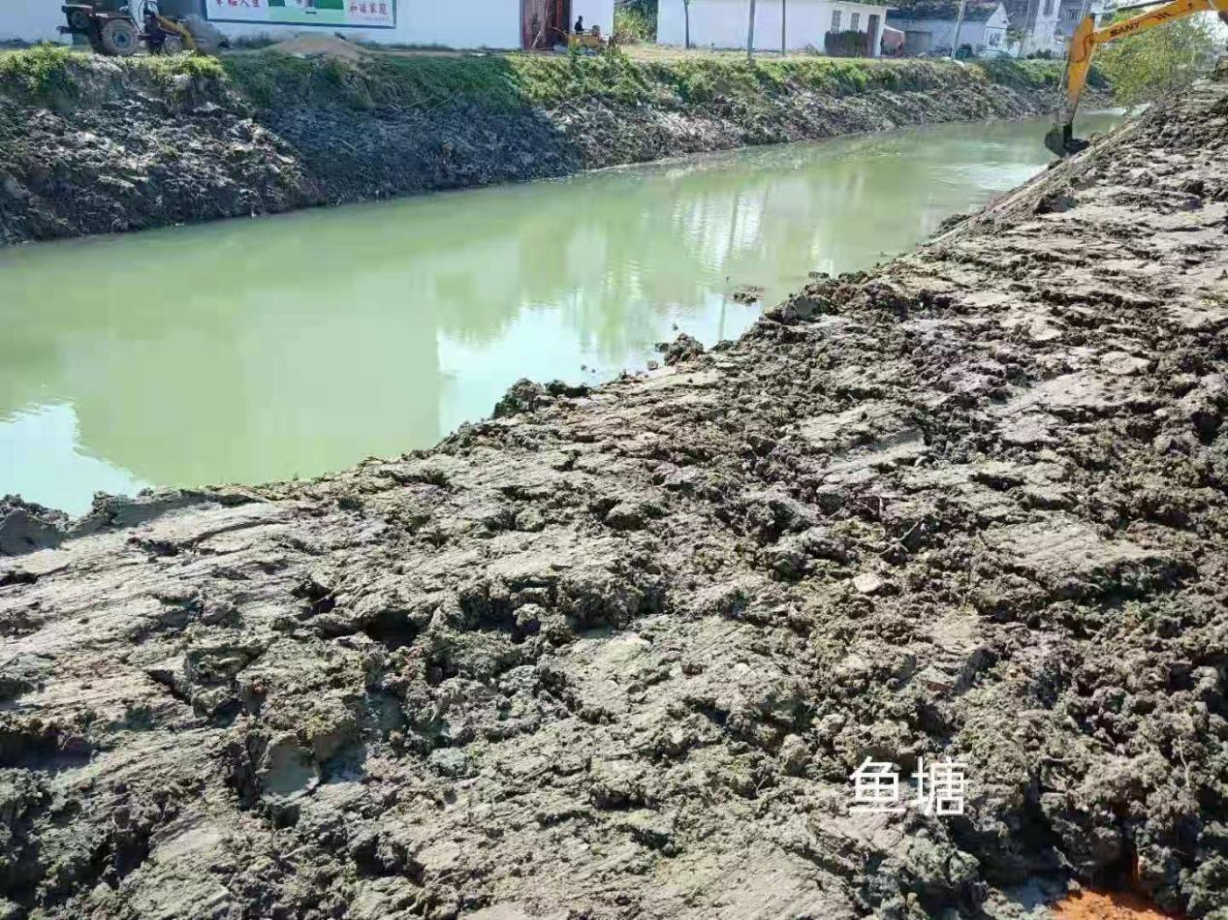

二〇一六年

省残联入驻我村进行帮扶工作，省残联高度重视帮扶工作，安排40名干部结对帮扶105户贫困户，采取个人和支部集体等多种形式，分期分批走访贫困户，帮助解决贫困户家庭实际困难，得到帮扶户的好评。会主要领导每年到村调研扶贫工作不少于2次。

二〇一七年

2017年我村实现了村出列，李楼村14个自然村已全部通水泥路，通网络，通生活用电。有党群服务中心1个，文化活动室1个，文化广场1个，有小学一所，幼儿园一所，卫生室1个，公厕5所，路灯全覆盖。

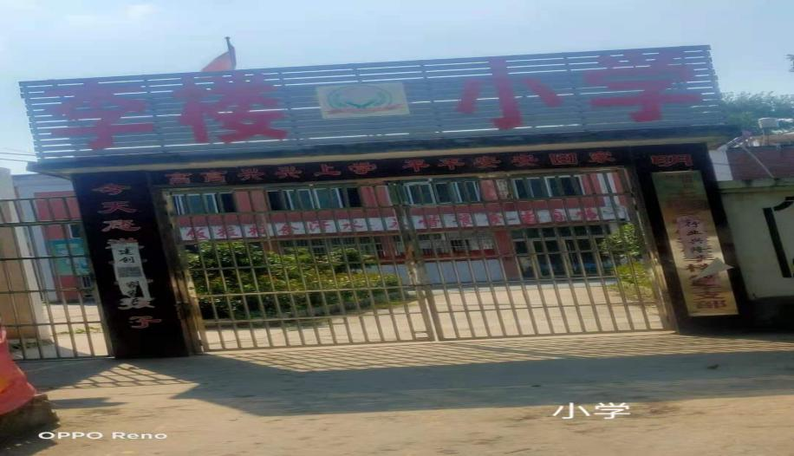

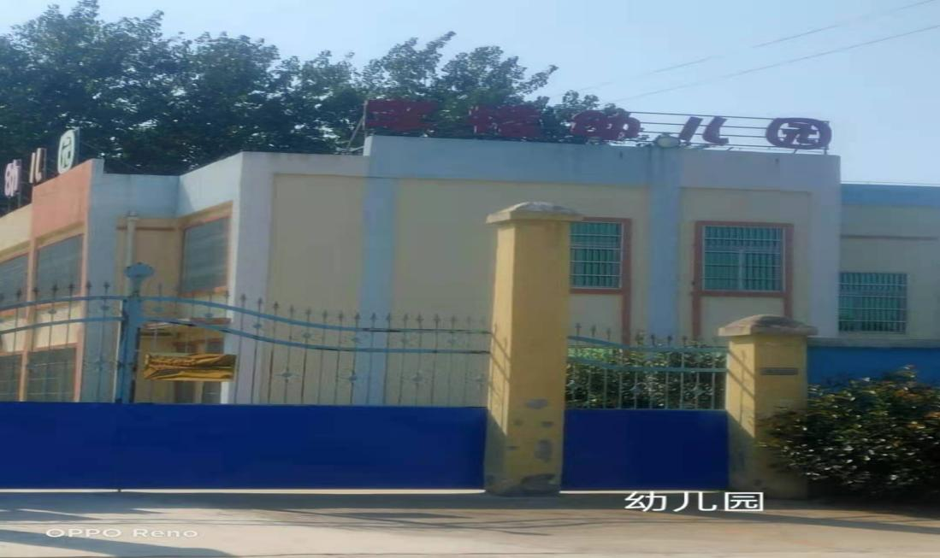

## af3f83f8d4d74a0efab20d8733e94b0

## b4d55e57ccf413f504fcdc174f2f2ee

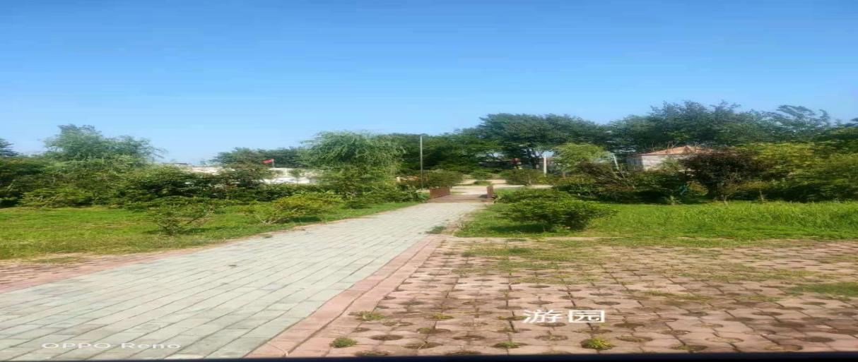

## 4月27日省残联副理事长钱玉贵同志亲自送驻村工作队3人到村报到。省残联驻村工作队增强了村级治理力量。

12月5-8日，宿州学院6名师生对李楼村考核验收，分三个组对14个自然村、153户计划脱贫贫困户进行入户核查。通过村两委一班人及工作队的不懈努力和精心付出，第三方考核验收组对我村的扶贫工作给予了充分肯定，圆满完成了年初制定的“村出列、户脱贫”的计划。

1-12月，省残联党组书记、理事长张纯和同志先后2次专门到村调研扶贫工作并为全村党员宣讲十九大报告精神。省残联其他领导班子成员分7次到村调研扶贫工作，省残联组织机关和直属单位干部职工，到村对帮扶的171户贫困户进行逐户走访，每户送去200元慰问金，共发放慰问金3.42万元。

二〇一八年

## 3月，对村内约3公里主要道路两边进行绿化，栽植了2200棵冬青和红叶李。通过精心养护，树木长势良好，成活率高，初步呈现出绿化美化效果，群众评价很高。

4月初，村两委有关人员到临泉县姜尚工艺品有限公司考察学习葫芦种植技术，并带回60棵葫芦苗先行试种，发展特色种植，带动贫困户就业。

4月27日，李楼村召开脱贫攻坚“百日行动”业会培训会。根据行动计划安排，利用2个月的时间，完成了216户贫困户及25户十类人员的走访任务，并逐户填写调查问卷，对发现的问题及时在调查问卷上进行标识，确保贫困户信息更加完善准确

4月28日，引进了安徽时代牧业有限公司入驻李楼村，发展养牛业，已流转215亩土地，用于养殖奶牛、肉牛及种植青饲料，年存栏1500头左右，年消耗玉米青饲料约5000亩量。安排4名贫困户在公司稳定就业，有效带动了该村及周边村民就业及增收。利用省残联就业中心争取的3万元社会帮扶资金，用于帮扶村内梁氏农作物种植专业合作社发展辣椒种植，带动5户贫困残疾人家庭就业增收，实现稳定脱贫不返贫。

## 5月份，省残联辅具中心党支部为贫困户送来价值0.3万元的大米和色拉油。

8月12日，土陂乡李楼村扶贫车间建成通过验收，投资54万，带动12户贫困户就业。

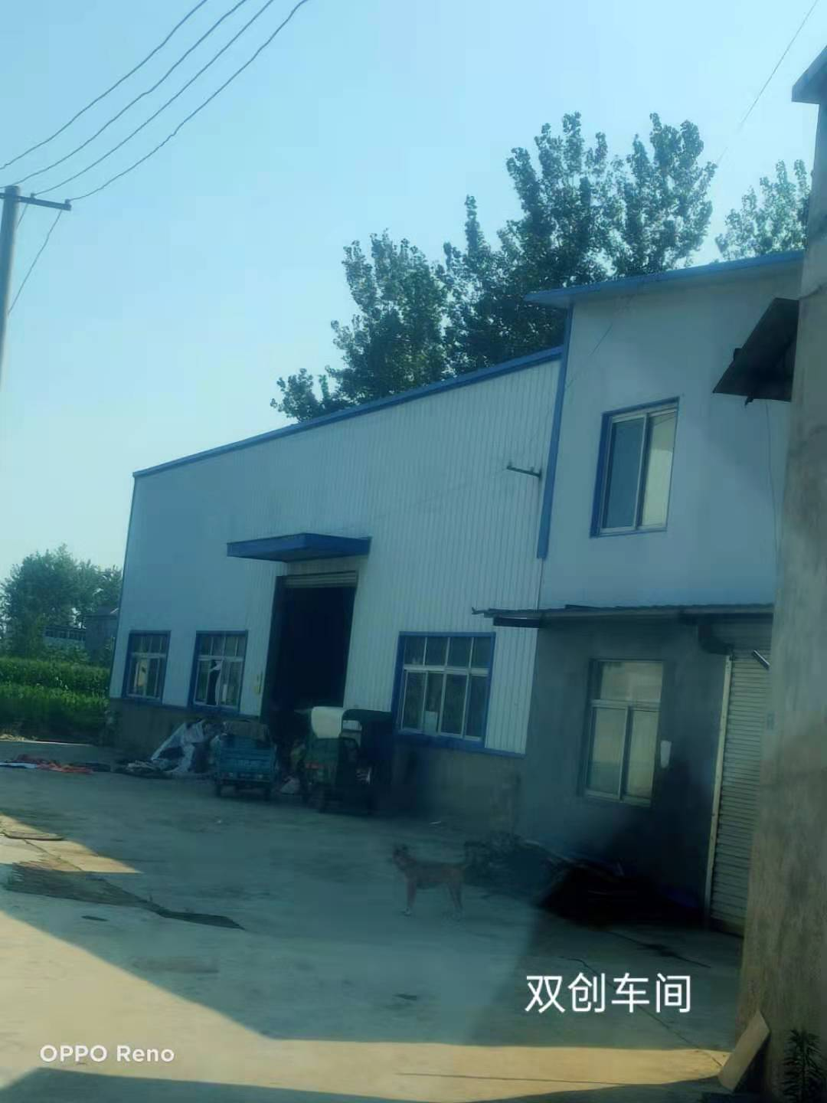10月26日，全乡脱贫攻坚“集中攻坚月”动员会召开。会议的主要任务是，进一步深化脱贫攻坚“秋季攻势”，促进“冬季攻坚”，深入查找存在的突出问题和薄弱环节，集中整改，攻坚克难，补齐短板。

12月8日—12日，2018年省脱贫攻坚第三方监测评估单位—安徽中医药大学师生12人来到李楼村，开展监测评估工作。

## 1-12月拆除废旧建筑物11处、危房128间、改造旱厕200个、新建公厕4个、清理垃圾170处，促进村庄规范、整洁、美观。

1-12月行政村投入70余万元，对村内梁大庄及梁小庄、楼里、金李庄等自然村进行环境整治，清理沟塘12条、安装太阳能路灯256盏、栽植绿化树木1300棵，建设小游园3个，配置健身器材1套，安装1个凉亭及10米长廊等。村庄面貌焕然一新，群众晚上不再摸黑出行，百姓安居乐业。

二〇一九年

1月，省残联机关党委从单位结余党费中支持2.52万元用于村党建工作。

3月12日，李楼村新党群服务中心开始动工，县委组织部拨付资金39万元，省残联帮扶资金24万元。

5月，省残联就业中心争取3万元社会帮扶资金，帮扶村内梁氏农作物种植专业合作社发展青椒种植，带动5户贫困残疾人家庭就业增收，实现稳定脱贫不返贫。

1-9月开展了以“五提升一化解”为目标的“春季攻势”，以“两不愁三保障一安全”为目标的“夏季攻势”和“秋季攻势”。驻村工作队与村两委干部分片进行走访，逐户摸排存在问题，并进行汇总，逐户研究解决问题的方案。对全村所有贫困户的C类危房统一进行修缮，D类危房全部拆除或搬离至安全住房；对危改房改建后无人居住的督促入住；对因S455道路改造造成的部分区域停水问题和部分危改户危改资金未到位等情况逐一落实，解决了村所有贫困户“两不愁三保障一安全”的问题。

二〇二〇年

2-4月突如其来的新冠病毒肺炎疫情席卷华夏大地，临泉县作为全国人口大县，外出务工人员多，防控工作任务十分繁重。对村内从湖北返乡的91名群众严格执行居家隔离观察，医务人员定期上门测量体温，由于管控方法得当、措施有力，村内未出现一例病毒感染现象。

7月19日--8月8日，太和县派驻土陂乡工作组到李楼村开展脱贫攻坚普查现场登记，8月9日完成普查登记工作，顺利通过国家验收。

10月1日，李楼村新党群服务中心开始使用。

## 7a0f9700d4a30441969870a2dac4370

11月16日-22日，安徽农业大学10名师生组成的省2020年度脱贫攻坚第三方评估组到我镇开展实地评估工作。

1-12月针对“三类户”中无劳动能力或劳动能力弱的“兜底保障户”，全面落实低保、特困供养、光伏等兜底政策。先后为196户贫困户申请种养补贴52万元，为32名贫困户安排公益性岗位，人均年增加收入0.5万元,为82户贫困户申请光伏补助24.78万元,为全村贫困户家庭发放就业指南并推荐26名适龄贫困人口就业。